Actie 2.3
LinkedIn bericht
In het eerste jaar van commerciële economie werd ons gevraagd om een LinkedIn profiel aan te maken. Dit werd ons gevraagd omdat we een meewerkstage moesten regelen aan het einde van jaar 1. Ik heb contact gehad met verschillende bedrijven via LinkedIn om de passende stage te vinden in jaar 1.
Aan het begin van jaar 2 werd ons duidelijk gemaakt tijdens de Cv dagen dat LinkedIn weer een terugkerend thema zou worden. We moesten namelijk voor jaar 3 een passende stage vinden en om beter gevonden te worden voor stage recruiters. Ook kan je via Linkedin solliciteren op een vacature en dan zou ik een optimaal LinkedIn profiel willen hebben. Bij Esther Luijx hebben wij geleerd hoe je het beste je profiel kan inrichten. Hieronder staan de powerpoint sheets die ik heb gebruikt voor mijn opgestelde bericht voor LinkedIn.
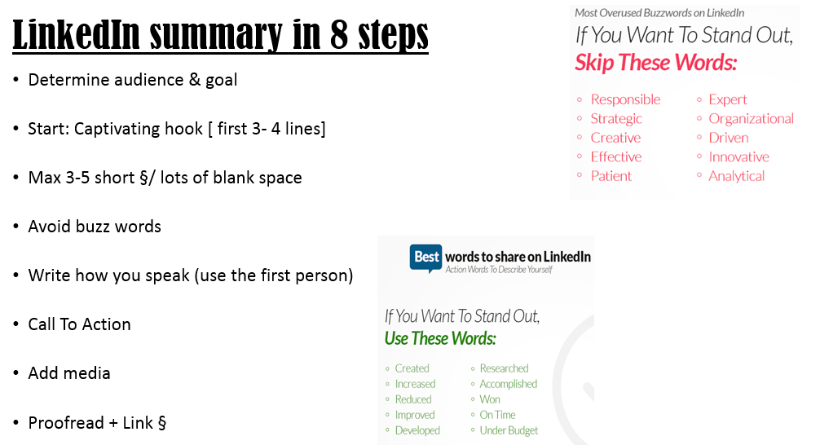

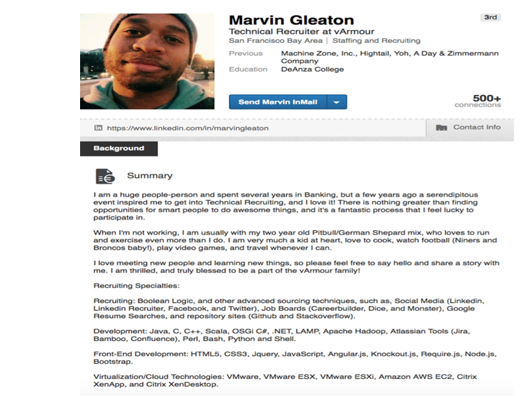
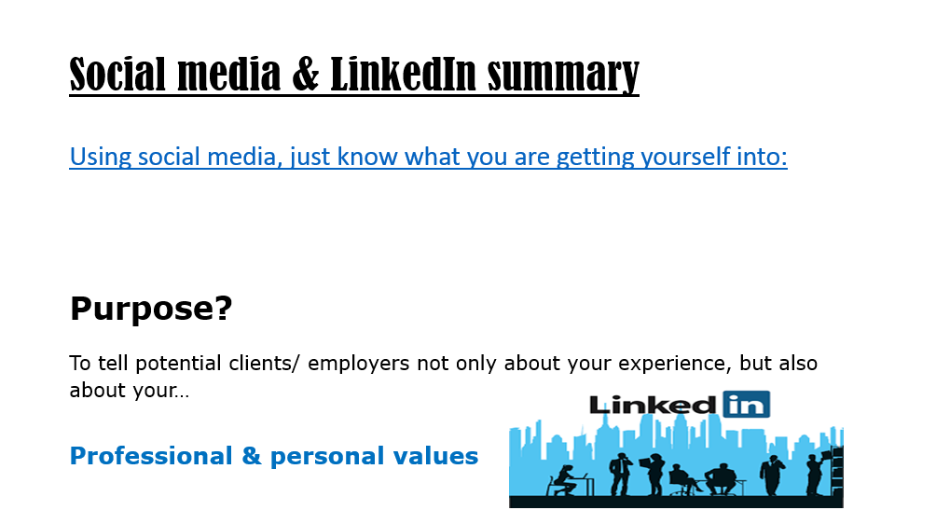

LinkedIn bericht – Marieke
Are you looking for that person who gives just a bit more that your average collegue? Who works till 5.30 pm and improves your business? Thats me, a girl who dedicates oneself wherever she works.
I have always been a hardworking girl, with different kind of jobs. They call me a centipide, because whatever the job is, i dedicate myself to it and delivere. My sidejobs are really diverse, from being a waiter till working at the office for different kind of compagnies. With every side job you learn something else, being a waiter you need to be spontanious and friendly. When I work at the office I learn to think outside the box and improve my marketing skills.
While having these different kind of sidejobs, I still follow my study Commercial economy. The sidejobs are the extension of my study and what I learn at the study I can apply at the office and vice versa. My passion is in marketing and communication and I hope to find my companymatch in this line of work!

Reflectie – Ester Luijkx
Wat ik altijd bijzonder vind in jouw Engelstalige teksten is dat je altijd met de woorden weet te spelen. Je verzint synoniemen om het spannend te houden en je hebt leuke invalshoeken. Er komt duidelijk naar voren wat je kwaliteiten zijn en wat het bedrijf aan jou heeft als collega. Ik denk wel dat je je LinkedIn profiel nog kan uitbreiden met invulling van ’’uitgelicht’’ en ‘’vaardigheden’’. Je hebt ook je CV aan mij laten zien en ik vind het leuk om te zien dat je LinkedIn verhaal een verlengde is van je CV. Ik zeg uploaden maar!

Feedback op Ester Luijkx
Goed om te horen van Esther dat ze enthousiast is over mijn LinkedIn profiel. Erg fijn ook om te lezen dat ze zag dat het LinkedIn verhaal een verlengde was van mijn CV want dat was ook zeker de bedoeling. In blok 2 zou ik aan de slag willen gaan om mijn LinkedIn profiel naar een volgend niveau te tillen. Ik zou 250 connecties willen hebben en alle opties op je LinkedIn profiel willen invullen. Daarnaast hoop ik ook dat ik kan beginnen met het delen van toffe werkervaringen op LinkedIn zodat toekomstige werkgevers zien dat ik hardwerkend ben!

